13.2.2018 od 19,00 hodin za 180,- Kč

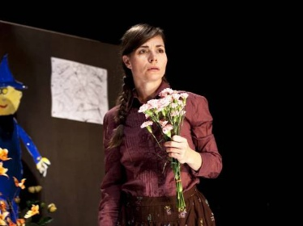

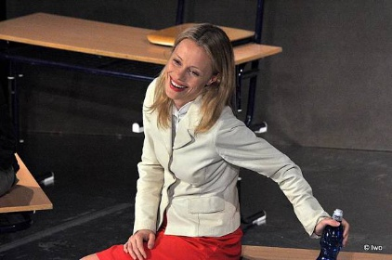

Hrají: L. Rybová, D.Prachař, I.Chmela, K.Winterová, J.Janěková ml., P. Špalková

Předprodej vstupenek v Městské knihovně Meziboří od 15.1.2018 nebo rezervace na tel.476748110

